1. 序言

很喜欢小狼毫输入法，喜欢他的简洁，美观以及超强悍的个人定制功能。关于 RIME输入法。大家都已经争执许多了，没有用户交互界面，导致许多想要使用 RIME 输入法的人最终放弃。吧里有人说， RIME 输入法只是用给程序使用的，因为它实在是太折腾了，貌似只有程序员才能使用。抑或者如 RIME 输入法是符合我们对什么的控制等等。RIME 输入法只是一款软件，因为它的种种优点我们使用它。我个人选择它的第一个原因就是它足够简洁。对于它的个人定制功能，我也只是在有限能力下对它做些修改，当然还是为了简洁。我个人认为，RIME 输入法并不是针对某个人群的，它只是按作者意图创造出来的一款软件，恰巧，这些意图也是我们想要的，我们从不同的角度去接受它，使用它。或是为了精简，或是为了个人定制，但没有要求你必须是什么人。限制 RIME 的不是 RIME 本身，而是我们自己的主观想法，想将它局限于电脑高手→_→。

1. 繁简转换

这是我们使用 RIME 碰上的第一个问题。设置方法：在已启动 RIME条件下，按Ctrl+grave(Tab上面那个键)进行方案选择

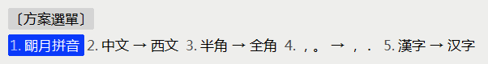

如图，直接按数字 5 就可以了。

1. RIME 常规定制 （针对文件 weasel.yaml）

（1）托盘图标的显示左面红框圈住那个而不是右边篮框那个。



修改方法：

第一步：在“用户文件夹”里新建文件一文本文档，重命名为weasel.custom.yaml（注意扩展名也是要修改的）

三点解释：

1、我们不直接修改weasel.yaml原因是：wealsel.yaml文件是 RIME软件自解压出来的文件，在以后RIME 更新时，weasel.yaml将被重置为默认设置，那样你又要重新修改weasel.yaml文件了。而新建的weasel.custom.yaml是你自己建立的，不会修改。更新后只需点击重新部署即可。

2、weasel.custom.yaml文件会根据你的命令修改weasel.yaml，所以，其实最终修改的还是weasel.yaml文件。

3、重新部署命令就是 RIME 软件接受你所修改的命令，将命令安排部署下去；）

第二步：打开weasel.custom.yaml文件，写下如下命令

patch:

"style/display_tray_icon": true

注：patch即为补丁的意思，也就是你修改对应的weasel.yaml文件。里面几个英文也好理解：style－样式风格，display－显示、展示，tray－盘、托盘，icon－图标。

另外patch顶格写，"style/display_tray_icon": true 是要空两格的。（以下代码均需注意空格）

第三步：重修部署（在下面每步修改完代码并保存之后你都要重新部署，此部只说这一次，以下从略）

（2）修改横竖排显示后选项（如本文第一张图所示），显示字体和显示字号

命令如下：

"style/horizontal": true ＃横竖排

"style/font_face": "Microsoft YaHei Mono" ＃微软雅黑

"style/font_point": 13 ＃字号13

注意：其中＃字符只是一个注释说明的作用，#本身与后面的文字可同时去掉。

（3）对特定程序程序指定默认输入法。

说明：在我们快乐的玩耍游戏是我是不是不希望出现这种情况的。

我按q键是想进入游戏，而不是打字，这种情况很恼人的。So，聪明的小狼毫可以设定即便在开启中文输入状态下，一旦进入特定程序也可以转变为英文输入状态（英文输入状态实际上就是关闭了输入法）。

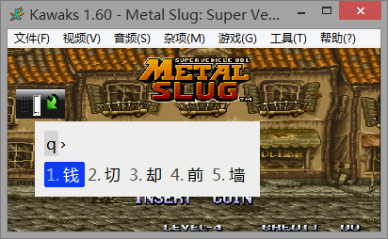

So，我们要这样做，再上一条命令下继续写命令如下

app_options/winkawaks.exe:

ascii_mode: true

这里我直接设置了多个程序为RIME中文输入状态下进入程序时默认切换为英文切换状态。其中，你只需将

app_options/ winkawaks.exe:

ascii_mode: true

中的winkawaks.exe修改为你想要的变化的程序即可。例如你电脑上安装了ps，Ai程序，想做此修改，则，代码书写如下：

app_options/photoshop.exe:

ascii_mode: true

app_options/illustrator.exe:

ascii_mode: true

（4）界面颜色配置

小狼毫颜色定制比较麻烦的一点是，它的颜色不是按RGB颜色编码的，而是BGR。转成十六进制时候就麻烦了一点。群里有个工具是改颜色的，我在这里画蛇添足，在说一些。上图

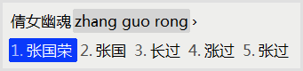

这是RIME默认的界面

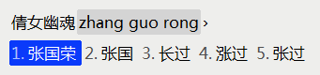

这是我修改的界面，只差了外边的边框。

（下面这里请容许我复制粘贴一下）代码修改方式如下面这样做就可以了。

效果图:

# 注：这款配色已经在新版本的小狼毫里预设了，做练习时，你可以将文中 starcraft 换成自己命名的标识。  
  "style/color_scheme": starcraft    # 这项用于选中下面定义的新方案  
  "preset_color_schemes/starcraft":  # 在配色方案列表里加入标识为 starcraft 的新方案  
    name: 星际我争霸／StarCraft  
    author: Contralisk <contralisk@gmail.com>, original artwork by Blizzard Entertainment  
    text_color: 0xccaa88             # 编码行文字颜色，24位色值，用十六进制书写方便些，顺序是蓝绿红0xBBGGRR  
    candidate_text_color: 0x30bb55   # 候选项文字颜色，当与文字颜色不同时指定  
    back_color: 0x000000             # 底色  
    border_color: 0x1010a0           # 边框颜色，与底色相同则为无边框的效果  
    hilited_text_color: 0xfecb96     # 高亮文字，即与当前高亮候选对应的那部份输入码  
    hilited_back_color: 0x8440dd     # 设定高亮文字的底色，可起到凸显高亮部份的作用  
    hilited_candidate_text_color: 0xffffff  # 高亮候选项的文字颜色，要醒目！  
    hilited_candidate_back_color: 0xff0d2d  # 高亮候选项的底色，若与背景色不同就会显出光棒

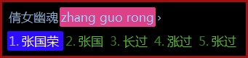

配置对应选项如图

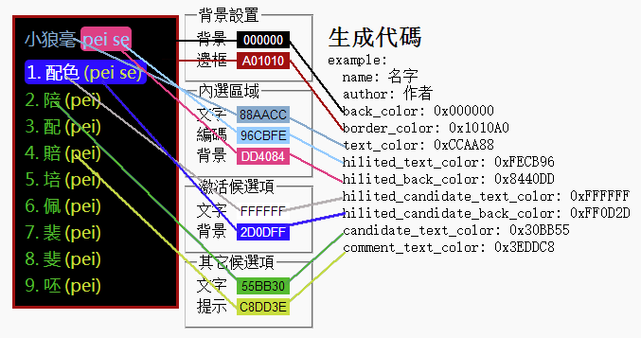

直接将右侧的生成代码复制粘贴进weasel.custom.yaml这是针对 weasel.yaml 文件所做的修改。至此，其中我自己对weasel.custom.yaml配置的代码如下：

patch:

"style/display_tray_icon": true

"style/font_point": 13

"style/horizontal": true

app_options/photoshop.exe:

ascii_mode: true

app_options/illustrator.exe:

ascii_mode: true

app_options/winkawaks.exe:

ascii_mode: true

"style/color_scheme": nov

"preset_color_schemes/nov":

back_color: 0xeceeee

border_color: 0xeceeee

text_color: 0x000000

hilited_text_color: 0x000000

hilited_back_color: 0xd4d4d4

hilited_candidate_text_color: 0xffffff

hilited_candidate_back_color: 0xfa3a0a

candidate_text_color: 0x000000

1. RIME默认设置的修改。（针对文件default.yaml）

RIME的一些默认设置与我们平时所用输入法有些区别，造成用户不太适应，这些都有设置。

1. RIME默认设置每页后选项为五个词汇。将其修改为自己喜欢的个数很简单。

第一步：在用户文件夹新建文本文档，重命名default.custom.yaml文件，填写代码如下:

patch:

"menu/page_size": 5

数字5既是你要修改的数值了，六七八九均可。

1. 据我所知，在某些游戏中F4键是大招的快捷键，当你想要发大招时RIME的方案选项出来了。这是一件痛苦的事情，所以有必要修改！！！代码如下：

"switcher/hotkeys":

- "Control+grave"

英文字母便就很清楚的告诉你，你是在修改热键，如此修改，之后便只有Control+grave可以呼出方案选项来了。

1. 左Shift键输入字符直接切换为英文上屏，输入状态变为英文。

RIME默认情况下，在输入中文时按下Shift键会临时切换到英文状态，回车输入英文后恢复中文输入状态。许多在搜狗、QQ、Google输入法上迁移过来的用户不习惯。而是Shift键直接上屏，之后切换为英文输入。有的或者会用Control进行切换。如此设置都可实现。代码如下：

ascii_composer/good_old_caps_lock: true

ascii_composer/switch_key:

Caps_Lock: noop

Shift_L: commit_code

Shift_R: inline_ascii

Control_L: clear

Control_R: commit_text

共七行代码，前两行代码不用管了，直接写就是了。解释下后面的。所有下面这些叙述是在你的RIME为中文输入状态下的操作。

①Caps_Lock: noop代码：

Caps_Lock键就是大写键。noop是在告诉Caps_Lock键，你丫只能打酱油了，神马事情都与你无关。当然大小写这种与系统有关而与RIME无关的事情它还是要管得。

②Shift_L: commit_code代码：

其中L指Left，左的意思。commit-提交。code－代码。

当我们输入一段文字未上屏之前，按此键后字符将被将直接上屏，RIME切换为英文输入状态。再次按此键RIME切换回中文输入状态。

③Shift_R: inline_ascii代码：

其中R指Right，右的意思。inline－直接插入。ascii－字符，美国信息交换标准码。

这个设置就是RIME的默认设置，在我们输入一段文字未上屏之前，按此键后，不上屏，字符转变为英文输入，按Enter键英文字符上屏，之后默认还是中文输入。

④Control_L: clear代码

其中clear为清除的意思。

在你输入一段字符后按此键，字符被清除，同时RIME输入状态切换为英文输入。在按此键，RIME输入切换回中文输入。

（告诉大家一下与clear类似但不转换输入状态的快捷键是Esc键，非常管用）

⑤Control_R: commit_text代码

其中text为文本的意思。

在你输入一段拼音字符后，按此键，文字上屏，同时RIME切换为英文输入。在按此键，切换回来。

至此，我的default.custom.yaml文件内容如下

patch:

"menu/page_size": 5

ascii_composer/good_old_caps_lock: true

ascii_composer/switch_key:

Caps_Lock: commit_code

Shift_L: commit_code

Shift_R: commit_code

Control_L: noop

Control_R: noop

"switcher/hotkeys":

- "Control+grave"

1. RIME其他设置（针对文件luna_pinyin.custom.yaml；symbol.yaml）

（1）特殊符号，标点的定制

RIME没有软键盘，有些童鞋说，打特殊字符不方便，其实，那是因为你还未了解到RIME 强大的特殊字符输出能力。按问号键之后敲入xl字符，你便可以看到完整地希腊字符了。如图

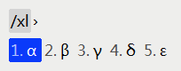

这个主要是symbols.yaml文件在起作用，打开此文档，你就可以看见RIME的所有特殊符号了。通过定制symbols.yaml文档，我们可以添加些我们自己常用的表情。

输出这些字符操作步骤如下。

新建luna_pinyin.custom.yaml文档，打开后，填写代码如下：

重新部署。

patch:

'punctuator/import_preset': symbols

'recognizer/patterns/punct': "^/([a-z]+|[0-9])$"

添加自己表情时，我们新建一个symbols文档，随意命名，姑且叫它mysymbols好了（symbols文件不能向前面那样通过custom来自定义）。我们要注意，RIME自带的表情符号我们还是要用的，所以，添加自己的表情之前，需先将symbols.yaml中的内容复制进mysymbols.yaml文件中，然后进行表情的添加，具体怎么添加，你就看着symbols.yaml中的样式来就好了，此处不予赘述。最后注意要修改luna_pinyin.custom.yaml文件中'punctuator/import_preset':指向为mysymbols。重新部署即可。

令symbol.yaml中不仅有特殊符号，还有平时我们所用的标点像是逗号句号等符号。所以，我们在做上述修改时，亦可对普通标点符号进行修改。

我理想中的标点符号修改在英文状态下半角输入（这个不用设置，一定是的）中文状态下也是半角输入（部分字符如逗号句号除外）。小狼毫自身提供的标点符号相当全面，可是大多数我用不到，每个字符都有好几个后选项，一定程度上影响了我的打字效率，本人并不是都用到，所以自己定制了标点输入。即，中文输入状态下为半角输入（逗号句号引号之类中文字符除外，因为word里面打文档，你是要正规的去打字符，要用全角的。）

说道半角全角，那么有必要解释一下了。半角字符主要是针对英文字符，如ABCDE,.!@#$等他们在二进制中占1B（不懂的话，简单的理解为占用一个空格）空间，而中文字符，如”这些汉字还有“”ＡＢＣＤ”。等是占2B空间的（占用两个空格）。

所以我们可直接直接编辑修改mysymbols.yaml文件中的punctuator部分。我对普通符号所做修改会在文末给出链接。

如此，便可实现我对标点的设置。

（2）词库导入设置。

这个在贴吧置顶贴里面已经有详细设置了。我就不在画蛇添足了，所以，从略。。。

（3）RIME个人词库配置同步。（针对文件installation.yaml，文件夹sync）

RIME本身不可以实现云同步，但我们可以借助第三方云端实现此功能。我本人使用的

坚果云网盘，类似的像是百度，360,115均可。

第一步打开用户文件夹中的installation.yaml文件，修改sync_dir指向位置（这个位置将是RIME的词典与配置存储的地方）

另外也可修改installation_id为自己喜欢的名称（为字母下划线数字，也可以不修改，我的是修改为了luna）

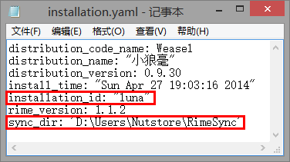

第二部做好上述修改后，点击用户同步。同步完毕后，luna文件夹设置为同步文件夹。右击即可实现设置。

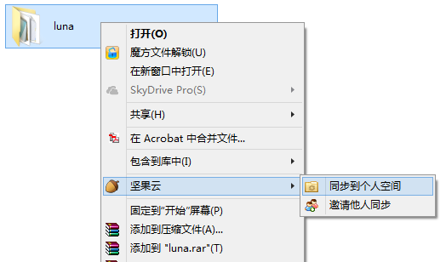

以后若在其他电脑上使用RIME可做如下步骤：

1. 安装好RIMR与你的坚果云客户端。
2. 通过坚果云客户端下载好你的个人词库配置文件等（注意位置要与你在installation.yaml中修改的一致）并修改installation.yaml中的sync_dir与installation_id为你上述中的位置名称。
3. 点击“用户资料同步”同步个人词库配置等。

我的个人配置等在这里<http://jianguoyun.com/p/DXnNctMQv_3jBRinhwk>。

你可以下载下来直接使用，但我本人非常建议你一步一步去做。最后，我说话比较罗嗦，文中言语难免有糟粕之处，如有纰漏，望指摘。不喜勿喷。